1. 现在神码dc_api的功能都需要
2. 增加白名单的控制，所有调用都需要加入白名单（即审批通过）否则不能调用
3. 内部服务器之间调用，也需要白名单控制
4. 增加对调用方的频次控制，以企业+api 为单元控制
5. 适应前后台分离，增加通配的方式解决大批量api管理问题
6. 增加调用链的分析，前后端分离的应用本身无需分析
7. Api发布时确定是否需要鉴权，并且与dc_api同步

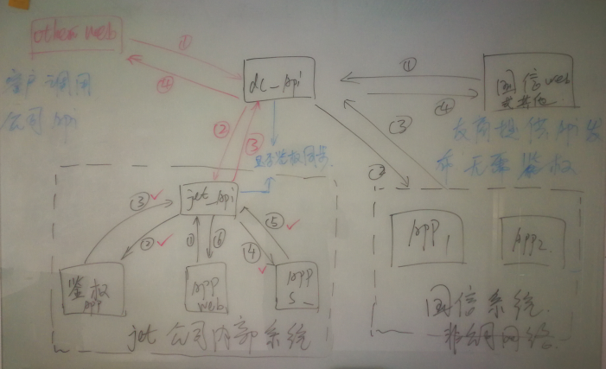

业务流程大概分为3类

1：自己内部开发、自己调用，无对外提供（左下）

2：友商提供api，部署友商服务器，我们仅提供平台、调用策略（右侧）

3：我们提供api，供客户调用（红色）

初期简单规划图：

